«Моя малая Родина»
Проект по патриотическому воспитанию

в средней группе

Тип проекта: краткосрочный, творческий, познавательный, групповой.
Участники проекта: Воспитатели, дети, родители.

«Любовь к родному краю, родной культуре, родной речи начинается с малого – с любви к своей семье, к своему жилищу, к своему детскому саду. Постепенно расширяясь, эта любовь переходит в любовь к Родине, её истории, прошлому и настоящему, ко всему человечеству»
Д.С. Лихачёв

Актуальность выбранной проблемы:
- Родители дошколят больше всего озабочены тем, как пораньше научить детей считать и писать; а вопрос о том, как ребенок представляет себе свою семью и насколько это важно для будущего личного счастья, в обычной ситуации часто упускается из виду и родителями, и детскими специалистами.
- Важной частью нравственного воспитания является приобщение ребёнка к культуре своего народа, поскольку раскрытие личности в ребенке полностью возможно только через включение его в культуру собственного народа, через элементы краеведения.
- Для маленького ребёнка родина начинается с родного дома, улицы , на которой живёт он и его семья , в семье начинает «расти» будущий гражданин своей страны.

Цель проекта:
-Воспитать любовь и уважение к семье, как к людям, которые живут вместе, любят друг друга и заботятся о родных и близких.
- Воспитывать патриотические чувства, гордость за место, где они живут, за «малую» Родину.
Основные задачи:
- Формировать любовь к родному селу ;
- Развивать эмоционально – ценностные отношения к семье, дому, улице, селу;
- Закреплять знание имён всех членов семьи - родителей, братьев и сестёр, бабушек и дедушек;
- Развивать бережное отношение к селу (достопримечательностям, культуре, природе);
- Создать эмоциональное настроение, оставить яркие впечатления от рассказов и бесед, прогулок.

Проект реализуется в три этапа:
- Подготовительный, включает в себя:
- Составление перспективного плана работы по проведению проекта;
- Подбор литературы, открыток, стихотворений, рассказов, загадок, пословиц;
- Создание и пополнение предметно – развивающей среды.
- Основной, включает в себя:
- Привлечение родителей к оказанию помощи;
- Чтение художественной литературы;
- Рассматривание иллюстраций;
- Рисование рисунков;
- Проведение с детьми бесед.
- Заключительный.

Использовала следующие методы:
- Игры с правилами
- Ролевые игры
- Моделирование
- Тематическое рисование
- Беседы
- Тематические средства обучения
- Наглядные пособия
- Аудиозаписи
- Просмотр видеозаписи

Познавательно – речевая:
  - Проведение цикла познавательных занятий:
«У кого какая мама» ,
Дидактические игры «Игрушки», «Оденемся на прогулку», «Когда это бывает? (части суток), «Подбери пару»,
«Помири Ежиков», «Наша дружная семья».
НОД «Моя семья», «Моя дружная семья»
чтение художественной литературы, разъяснение и заучивание пословиц, поговорок, стихов о семье
Игра-инсценировка по сказке «Курочка Ряба», «Теремок»
Чтение немецкой народной песенки» Три весёлых братца».
Песенки, потешки.
Беседы по картинам
Рассматривание семейных фотографий
Беседы о семье «Моя семья», «Мамы бывают разные», «Наши бабушки и дедушки», «Кто нас любит», «С кем ты живешь?», «Моё имя»
Рассматривание картины «Таня кормит голубей»
Беседы по сюжетным картинкам «Мама варит обед», «Мама купает дочку», «Прогулка с дочкой / сыночком».

Чтение (восприятие) художественной литературы, коммуникативная деятельность:

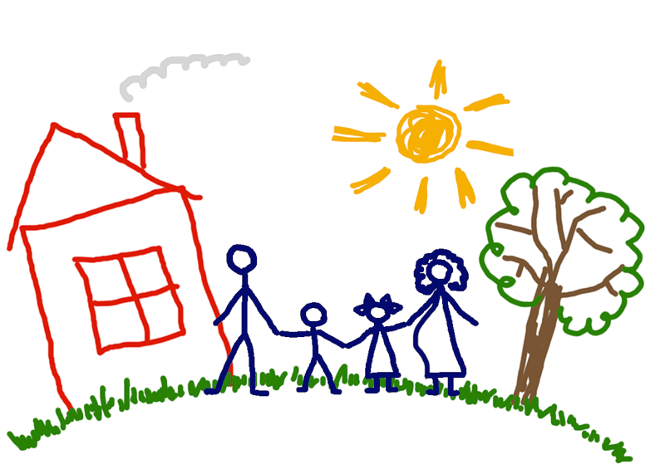
«Большая семья»
Этот пальчик большой-
Этот папа дорогой,
Рядом с папой - наша мама,
Рядом с мамой - брат старшой.
Вслед за ним сестрёнка-
Милая девчонка
И самый маленький крепыш.
Это славный наш малыш.

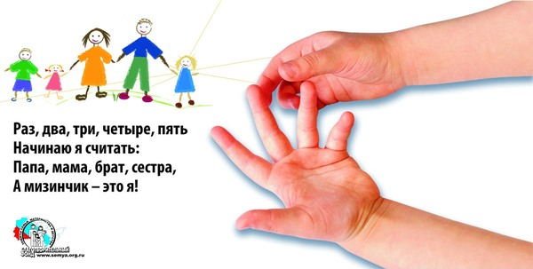
«Семья»
Этот пальчик – дедушка,
Этот пальчик – бабушка,
Этот пальчик – папочка,
Этот пальчик – мамочка,
Этот пальчик – Я,
Вот и вся моя семья.

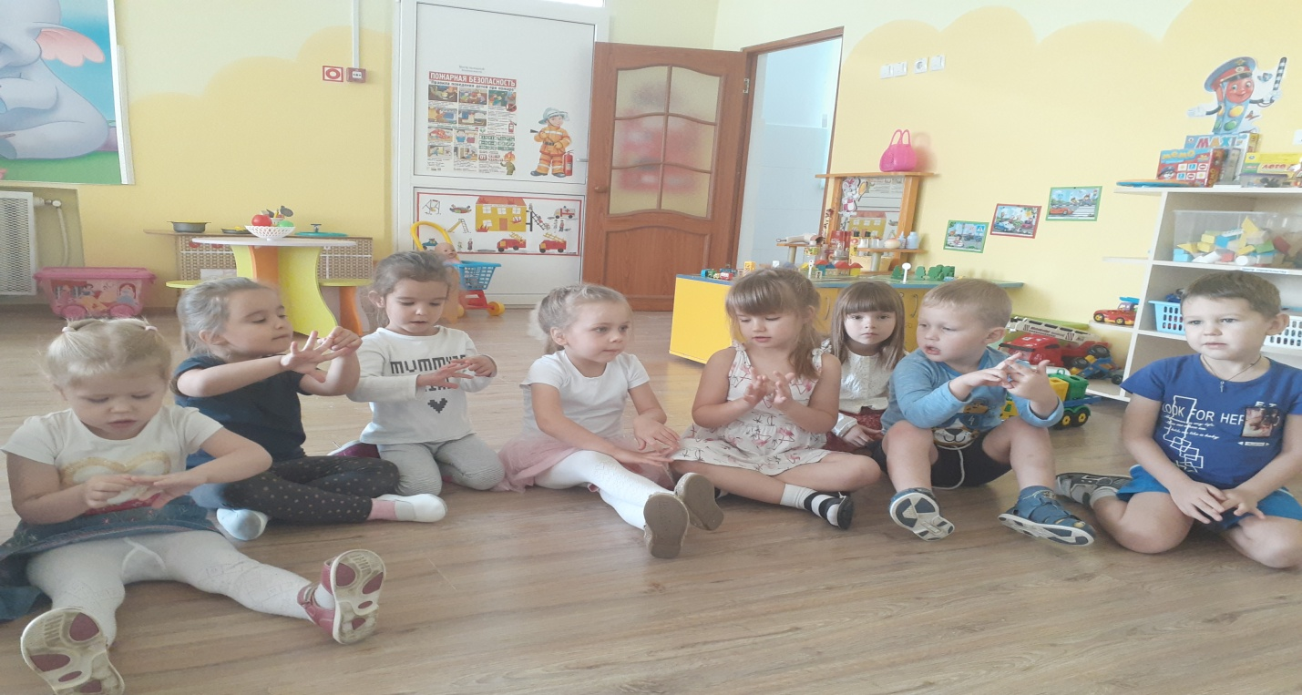

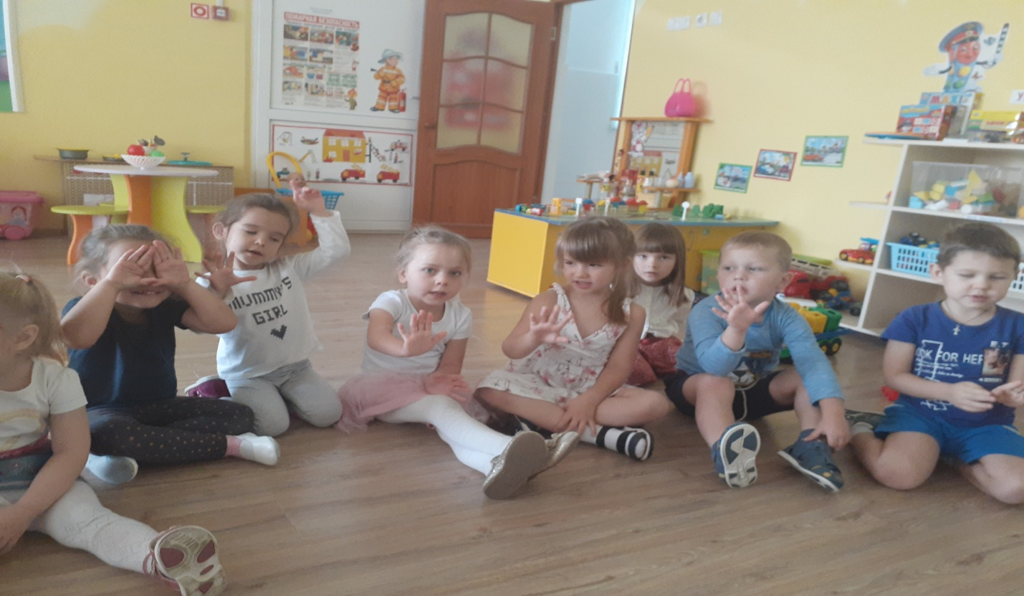

Воспитание любви и уважения к родному селу является важнейшей составляющей нравственно-патриотического воспитания. Чтобы воспитать патриотов своего села надо его хорошо знать.
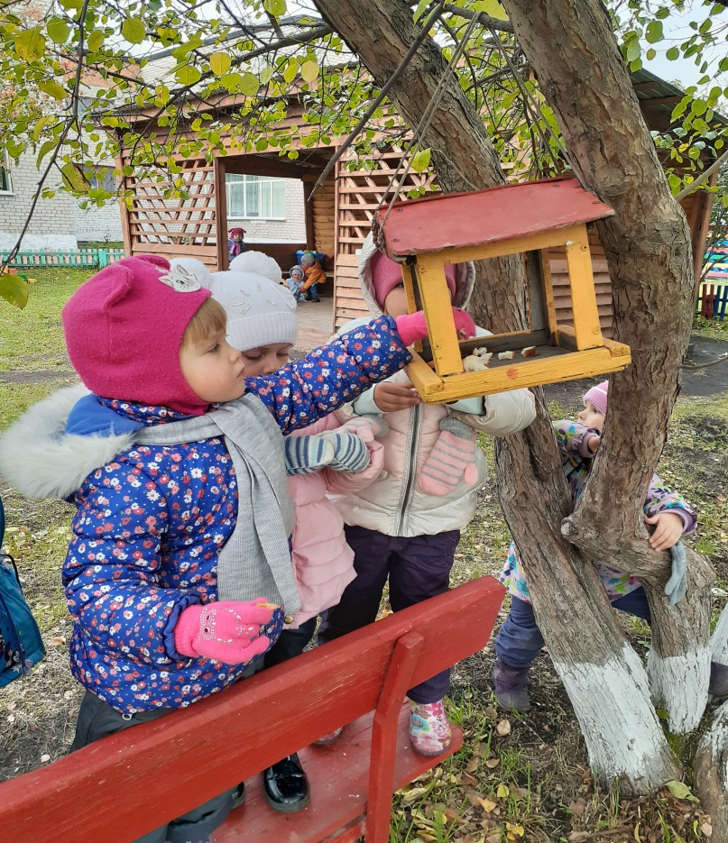
Разучивание стихотворения: В. Степанова

Что мы родиной зовем?
Дом, где мы с тобой растем
И березки у дороги,
По которой мы идем.
Что мы родиной зовем?
Солнце в небе голубом,
И душистый, золотистый
Хлеб за праздничным столом.
Что мы родиной зовем?
Край, где мы с тобой живем.

Беседа. Ситуативный разговор. Отгадывание загадок. Дидактические игры:

«Мама и детки», Дидактическая игра «Семья» , «Большая семья»
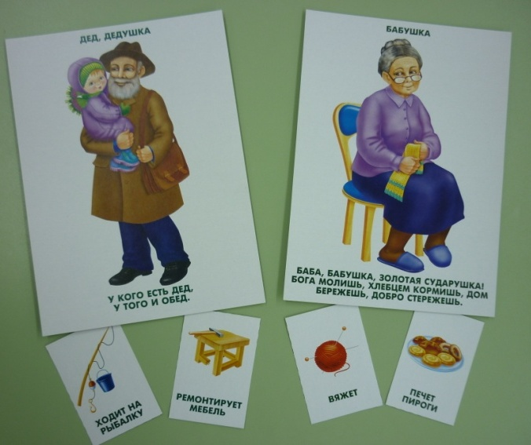
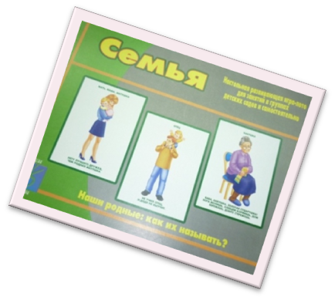
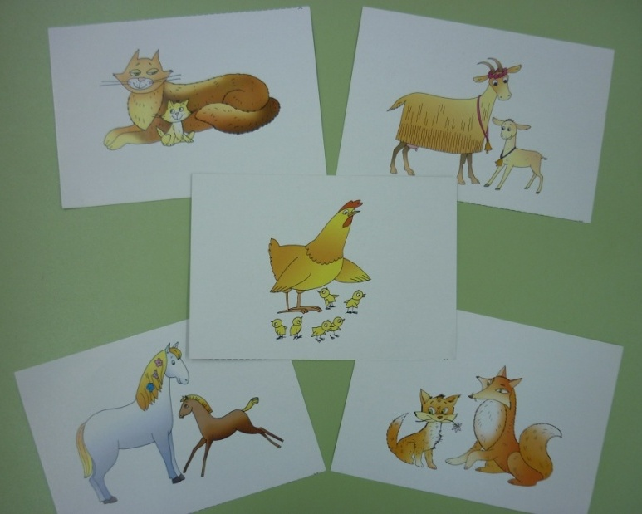

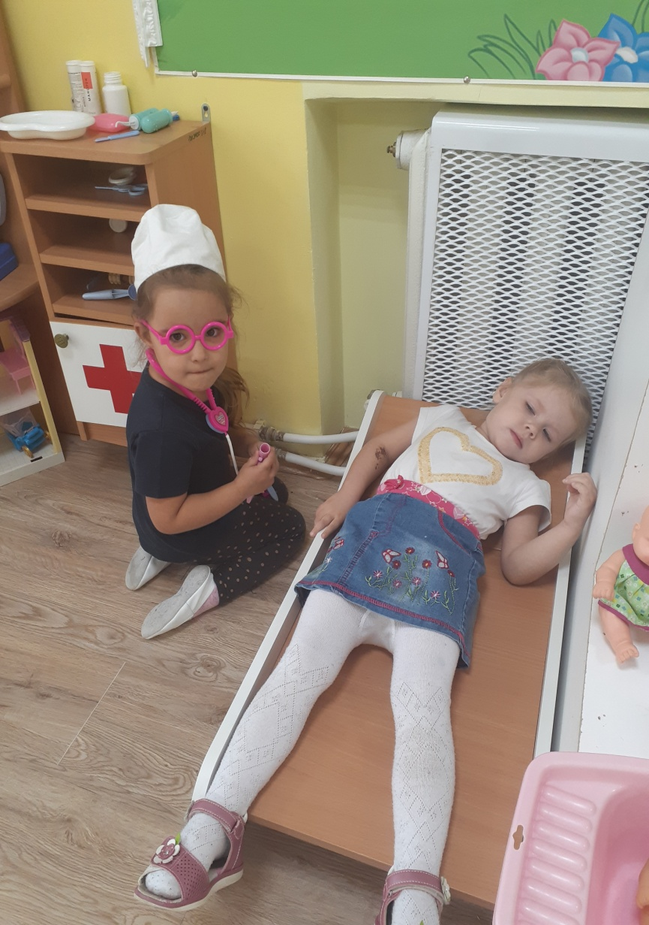
Игровая деятельность:
- сюжетно-ролевые игры
  - Семья
  - В гости к куклам
  - Кукла хочет спать
  - День рожденья
  - Магазин
  - Больница
- строительные игры
  - Домик для зайчика
  - Стульчик для куклы
  - Дорожки и заборчики
  - Мебель для дома
  - Домик для куклы
- театрализованные игры
  - Курочка ряба
  - Репка
  - Теремок
- Дидактические игры
- Пальчиковые игры «Этот пальчик – дедушка…», «Ладушки» и др

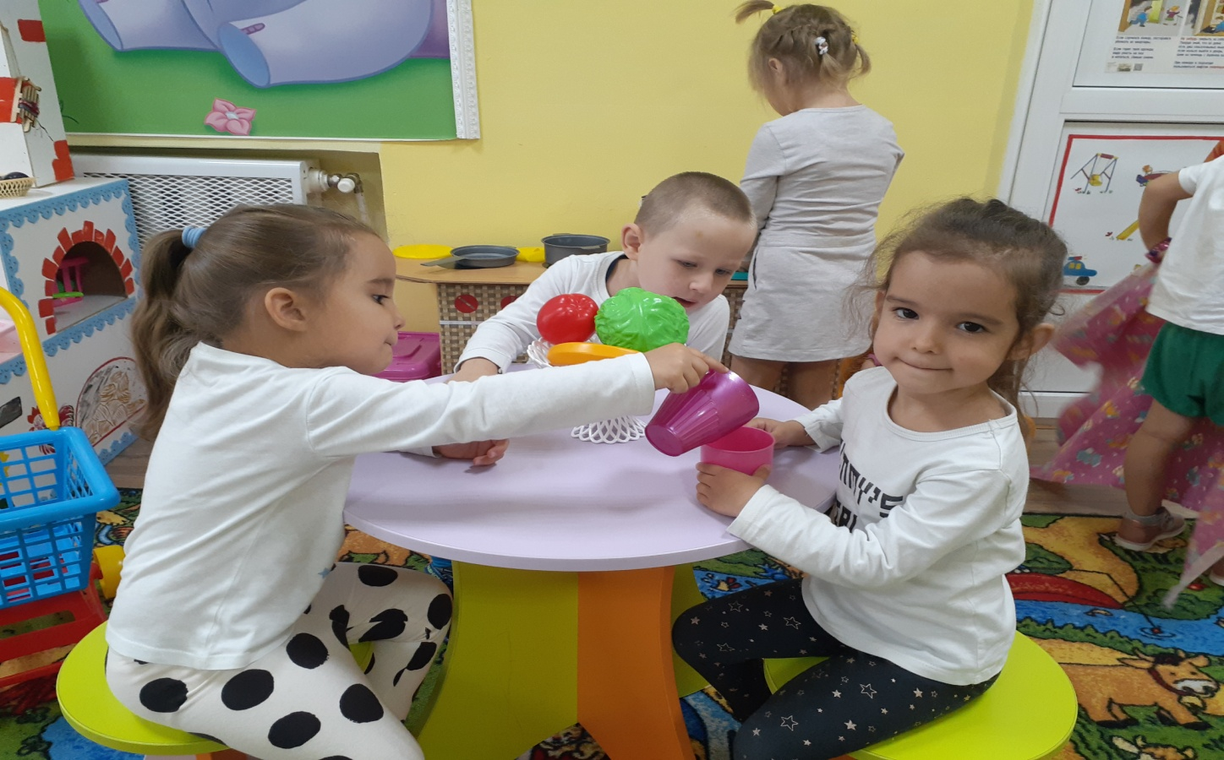

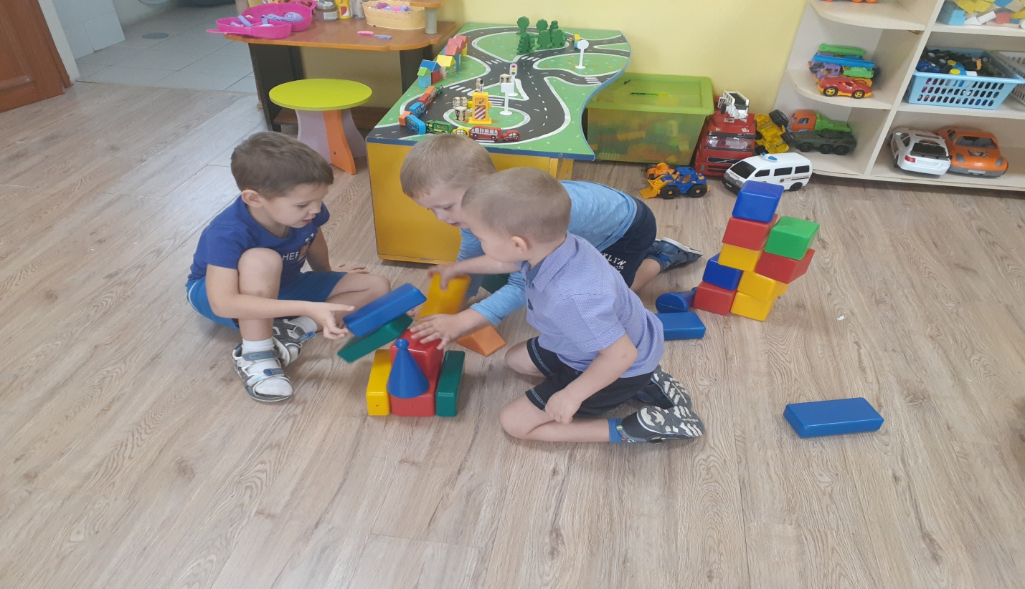
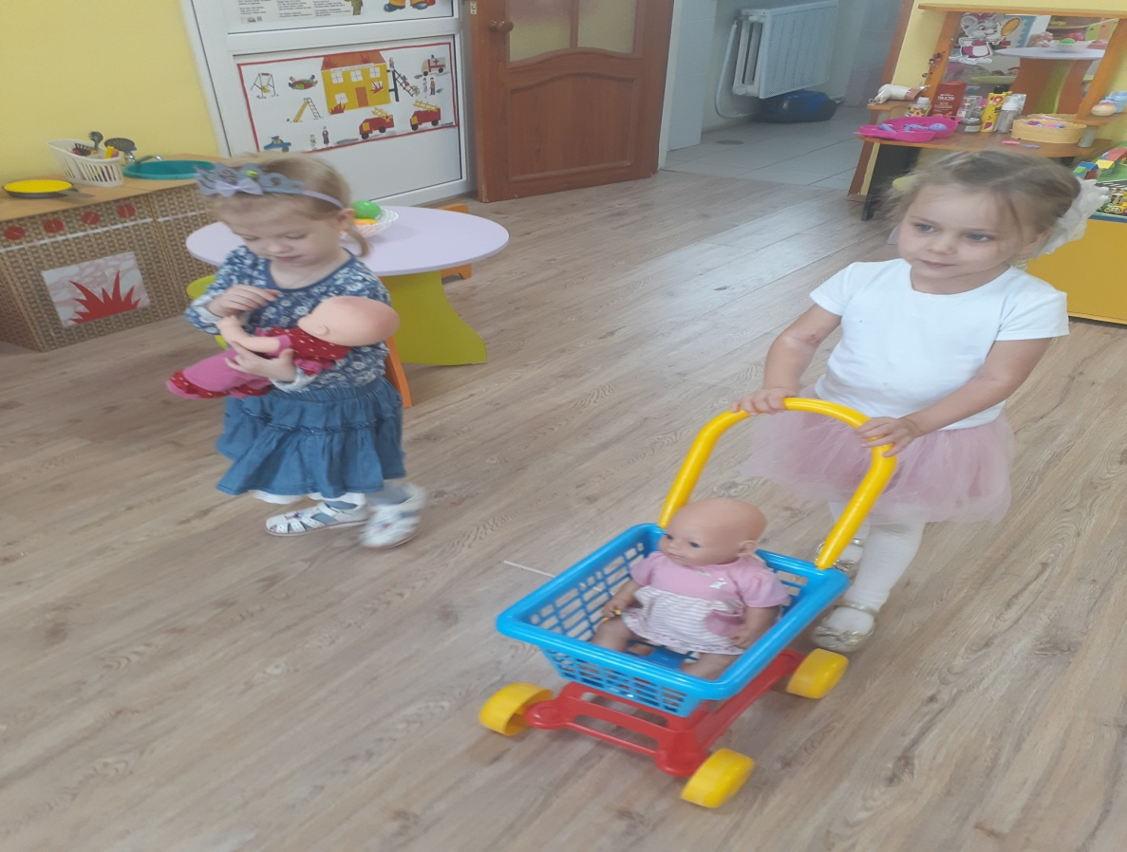

Творческая деятельность:
Макет –дом «Моя семья»
Лепка «Зёрнышки для Курочки Рябы»,
«Баранки для мамы»
Конструирование из крупной мозаики «Цветок для мамы»

Рисование «Моя семья»

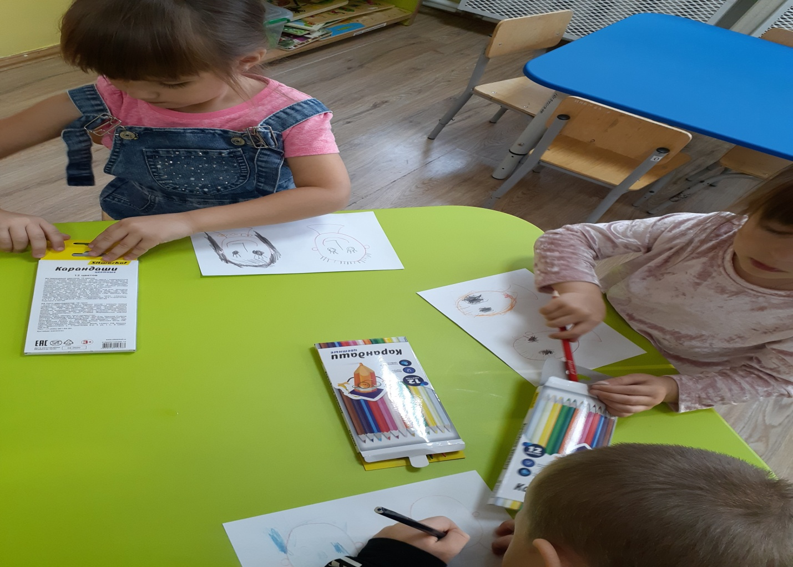

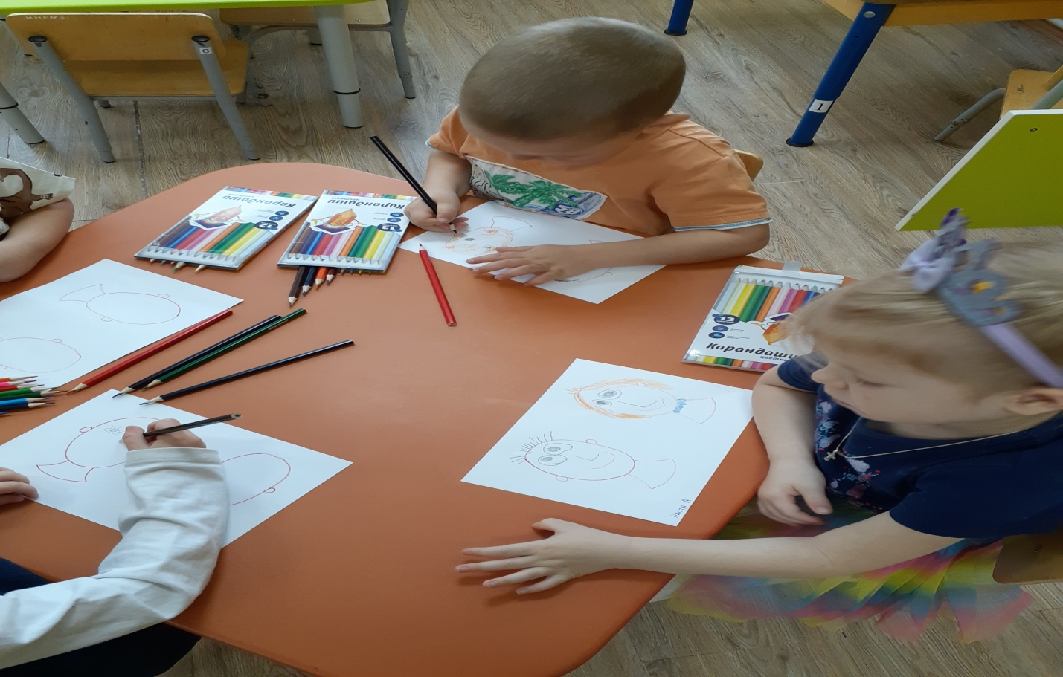

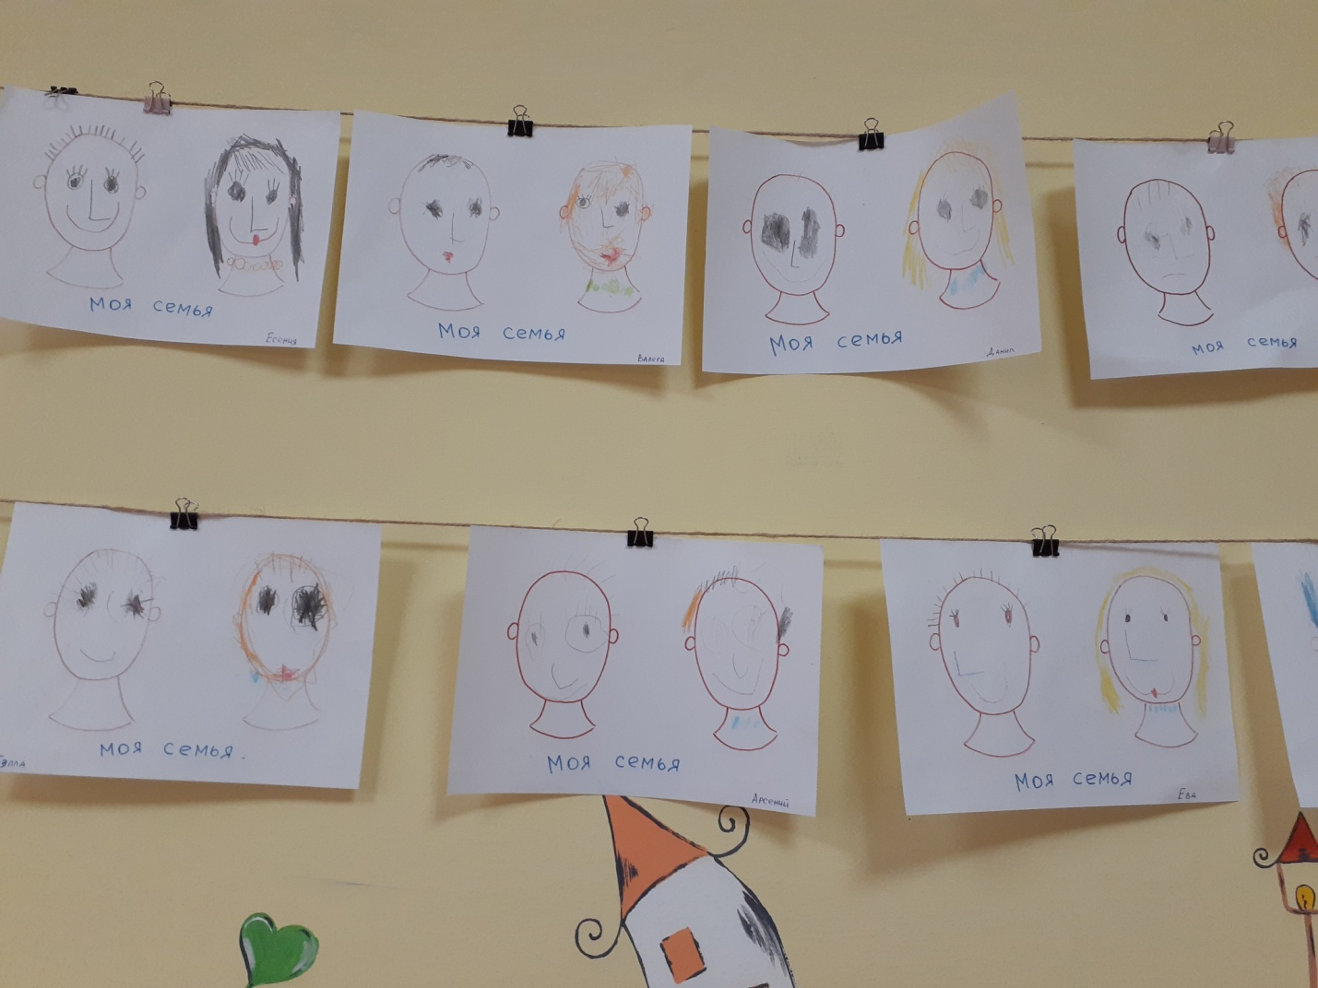

Сотрудничество с семьей:
- Консультации для родителей
  - «С папой и мамой дома играем».
  - «Игра-не забава!».
  - Рекомендация для заботливых родителей.
- Родительское собрание
  - «Будем знакомы»
  - Макет –дом «Моя семья»
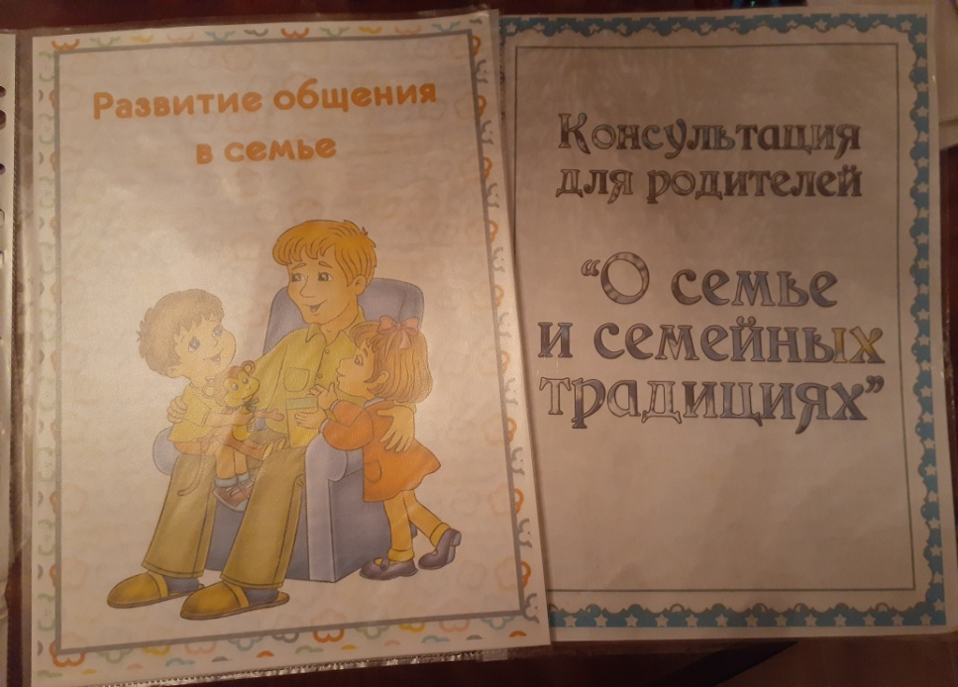

Ожидаемый результат:

- Дети имеют представление о селе, в котором они живут. Знают, что их «малая» Родина, испытывают чувства гордости за свой край.
- Проявление интереса к родному краю, который находит отражение в совместных рассказах, как воспитателя так и родителя.
1 неделя – «Моя семья»
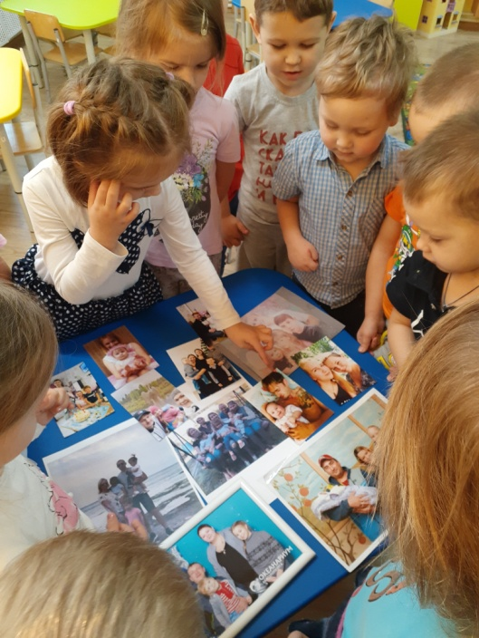
- Беседа на тему «Я горжусь трудом своих родителей».
- Дидактическая игра «Как зовут тебя по другому».
- Рисование на тему «Я и моя семья».
2 неделя – «Я люблю свой детский сад»

- Беседы «За что я люблю детский сад».
- Какая «Моя группа».
3 неделя – «Город, что сердцу дорог»
- Рассматривание фотографий «Моё село Косулино».
- Беседа «Где работают родители».
4 неделя – «Флора и фауна»
- Беседа о жизни животный и птиц в лесу.
- Познавательная беседа «Помощь зимующим птицам».
- Подкармливание птиц на участке детского сада.
5 неделя – «Краса ненаглядная»

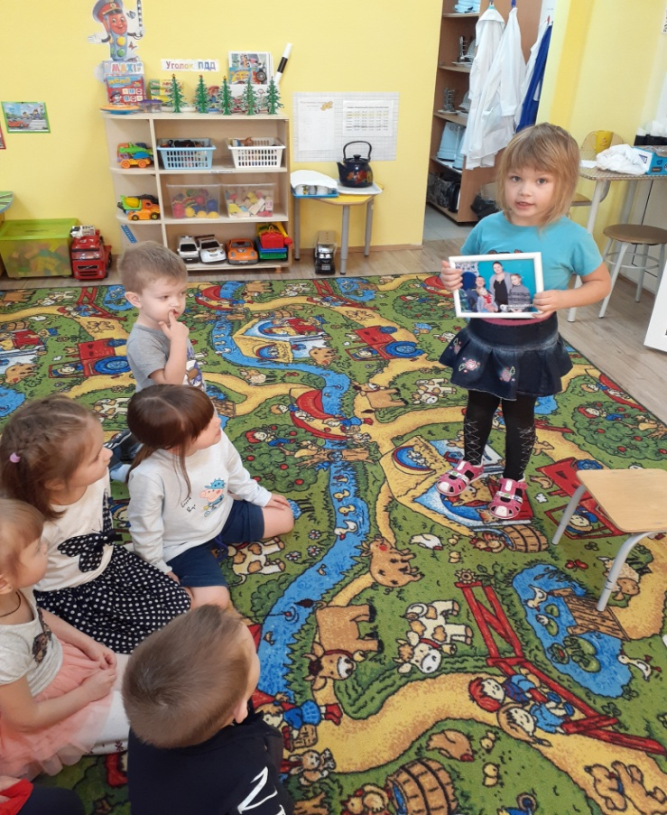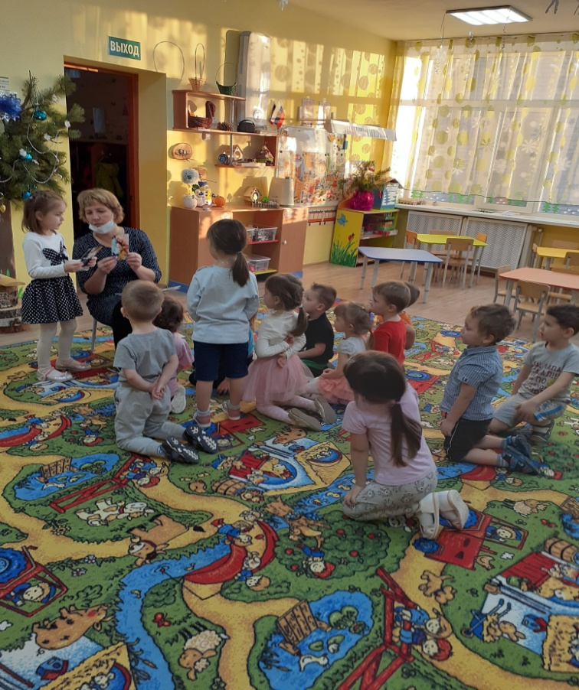

Заключительный этап:
В результате работы над проектом:
-сформировали представление о мире семьи, как о людях живущих вместе и любящих друг друга;
- сформировали умения разворачивать сюжетно-ролевые игры на основе имеющихся представлений о семье;
-проявление детьми доброжелательности, эмоциональной отзывчивости по
отношению к членам семьи, желания оказать им помощь;
пополнился словарный запас детей.
В настоящее время этот проект актуален и особенно труден, требует большого такта и терпения, так как в молодых семьях вопросы воспитания патриотизма не считаются важными, и зачастую, вызывают лишь недоумение.
Привлечение семьи к патриотическому воспитанию детей требует от воспитателя, особого внимания и чуткости к каждому ребенку. Поэтому сегодня первоочередная задача педагогов воспитывать в детях любовь к родине, к своему городу, семье и друзьям, учить помогать друг другу, в общем, воспитывать настоящего, достойного человека – гражданина России.

